Дубова Н.В. педагог- психолог
г. Киселевск, ГБУЗ КДР «Теремок»

« Если ваш ребёнок – левша»
Почти все люди на земле праворукие, и только часть из них действуют левой рукой. Так им удобнее, легче. Но именно поэтому родители начинают волноваться, заметив, что их ребёнок активнее действует левой рукой.
В наше время не настороженность, а интерес, стремление понять леворуких и узнать о них больше, понимание естественности различий – это путь цивилизованного отношения к феномену леворукости.
В последние годы перестали активно и насильно переучивать таких детей в детском саду и в школе. Следует понимать и помнить, что переучивание может не только создать трудности в сегодняшней жизни подрастающего человека, но и стать проблемой на долгие годы. Леворукость не может быть препятствием для достижения успеха в жизни. Выраженность праворукости и леворукости бывает разной. Есть люди, умеющие работать только левой или только правой рукой. Кто-то использует преимущественно одну руку, но умеет выполнять эти же действия другой рукой. Есть и те, кто одинаково хорошо выполняет любые действия, даже очень сложные, и правой, и левой рукой. Таких людей называют «амбидекстрами». 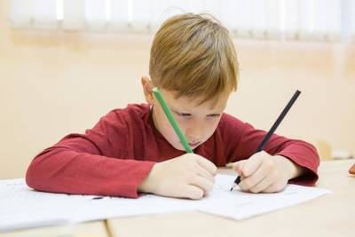

Леворукость может сочетаться с комплексом нарушений или задержек в развитии речи, восприятии, в развитии моторных функций. А причина – нарушения в развитии мозга. Возможности компенсаторной перестройки деятельности мозга чрезвычайно высоки. Важно работать с ребёнком, создавать благоприятные условия для его развития, не ждать, когда речевые нарушения пройдут сами по себе. Чаще всего леворукость сопровождает нарушения в состоянии здоровья и отклонения в развитии.
Родители леворукого ребёнка не должны отрицательно относиться к леворукости. Леворукость сама по себе не является причиной каких-либо школьных проблем, не является препятствием к выбору какой либо профессии в дальнейшем.
Левши – кто они?
Полушария человеческого мозга работают по-разному: левое полушарие отвечает за логику, аналитическое мышление и речь, обрабатывает информацию последовательно, перебирая всевозможные варианты. Правое полушарие отвечает за образное мышление, воображение, интуитивные способности, целостность и эмоциональность, обрабатывает информацию мгновенно, воспринимая ее как целостный образ.
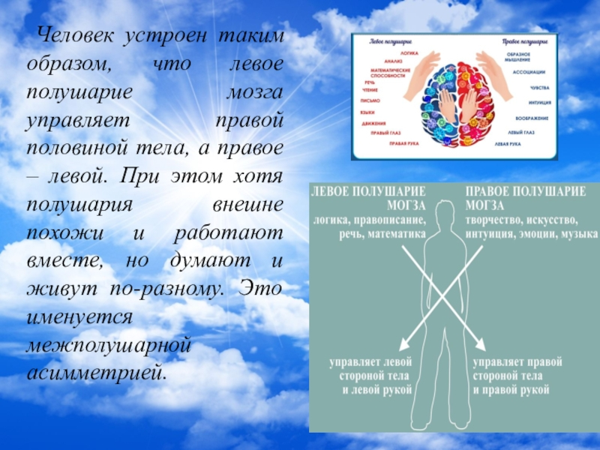
Кто же такой левша? Это человек, у которого доминирует правая половина мозга. Обычно доминирует какая-либо половина мозга, при этом происходит перекрещивание, т.е. правой половиной человеческого тела управляет левое полушарие, левой – правое.
Отличия левши от правши не заканчивается только лишь на том, что один ребенок активнее пользуется левой рукой, а другой – правой. Все намного сложнее, но главное отличие состоит в том, что у левшей другой способ переработки информации, поступающей из окружающего мира, другие эмоциональные реакции на эту самую информацию.
Поэтому есть ряд психологических особенностей, которые отличают левшей от праворуких детей. Вот основные из них:
- левши обладают прекрасной пространственной ориентацией, «чувством тела», отличной координацией движений, более подвижны, чем правши;
- они более успешны в изучении геометрии, благодаря ее пространственной природе, а вот с арифметическим счетом у них проблемы, т. к. эти действия требуют логики, последовательного мышления, а это функция левого полушария. В этом смысле левши очень медлительны, так называемые «тугодумы»;
- они прекрасно справляются с различными заданиями на обобщение, но «схватывание» целостного образа изображения вместо поэтапного анализа мешает им овладеть чтением;
- левшам труднее овладеть устной речью (способность к активному последовательному воспроизведению речи у них выражена гораздо слабее);
- они плохо выполняют действия, требующие постоянного самоконтроля;
- более (чем правши) эмоциональны, впечатлительны и ранимы, в связи с чем чаще могут испытывать чувство гнева, быть раздражительными, особенно в ситуации затруднений, которые встречаются у них нередко;
- левши наделены богатым воображением, склонны к фантазированию;
- у левшей ярко выражены интуитивные способности и талант.
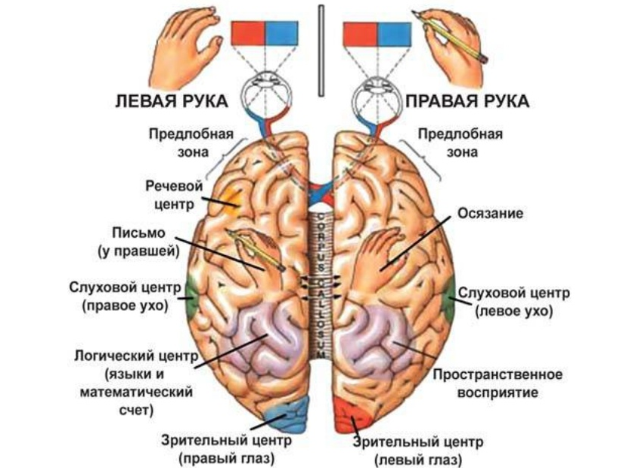

Ученые выделили степени доминирования: сильно выраженная - «стопроцентный» левша и слабовыраженная - где, к примеру, левые глаз, ухо, нога - доминирующие, а правая рука ведущая. Есть еще люди, так называемые амбидекстры, у которых одинаково работают оба полушария, они одинаково владеют обеими руками, ногами, ушами, глазами, но их совсем не много. И, представьте себе, что кто-то из вас, думая, что он правша, может оказаться «скрытым» левшой.
Для этого можно провести несколько элементарных упражнений, так называемый тест: 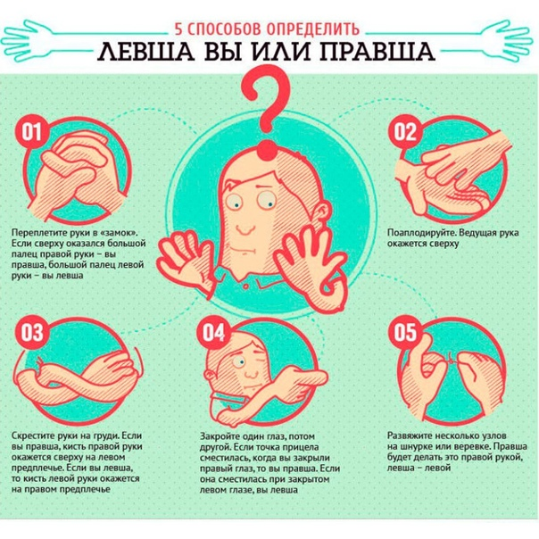

Первое задание.
Поместите руки перед собой и переплетите пальцы. Посмотрите, какой большой палец сверху – правый или левый. Сверху находится палец ведущей руки.
Второе задание.
Ваши глаза открыты. Сложите указательные пальцы рук перед глазами так, словно вы прицеливаетесь из ружья, при этом поймайте и зафиксируйте глазами точку, в которую вы стреляете (не закрывайте глаза!). А сейчас закройте сначала один глаз, затем другой. Посмотрите, в каком из этих случаев точка прицела сместится. Если точка сместилась при закрытом правом глазе, то тип реакции правый, если точка сместилась при закрытии левого глаза – тип реакции левый.
Третье задание.
Это так называемая «поза Наполеона». Скрестите руки на груди и посмотрите, какая рука оказалась сверху, та и доминирует.
Четвертое задание.
Положите ногу на ногу. Ведущая нога сверху.
Пятое задание.
Поднесите часики к уху, чтобы послушать. Это доминирующее ваше ухо.
Наконец, шестое задание.
Немного поаплодируйте. Сверху, соответственно, ведущая рука.
Если у вас есть тип реакции левый, значит вы в той или иной степени «скрытый левша».
Определение леворукости.
В возрасте 4-5 лет формируется стойкое предпочтение одной из рук. Действия, которые ребёнок выполняет одной рукой, просты (за исключением письма и рисования) и состоят из повторения одного и того же движения (чистка зубов, еда ложкой, расчёсывание). Большая часть повседневной двигательной активности требует участия обеих рук, но каждая рука выполняет свои действия.
Приглядитесь, как ребёнок развязывает узелок, шнурует ботинки, складывает кубики или собирает конструктор. Вы увидите, что одна рука (ведущая) осуществляет активное движение, а другая удерживает предмет.
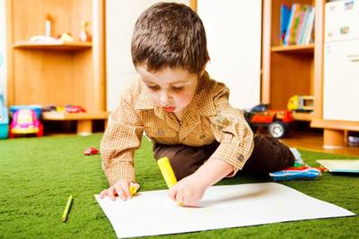
Тесты для определения ведущей руки.
Лучше, чтобы ребёнок не знал, что вы собираетесь проверять, поэтому предложите ему поиграть.
Игра должна быть по правилам: взрослый должен сидеть строго напротив ребёнка, а все приспособления, пособия, предметы следует класть перед ребёнком на середину стола, на равном расстоянии от правой и левой руки.
Первое задание – рисование. Предложить ребёнку нарисовать на листе бумаги то, что он захочет. А потом сделать то же самое другой рукой. Оценивается качество выполнения рисунков.
Второе задание – открывание небольшой коробочки (спичечного коробка или коробочки со счётными палочками). Предлагается несколько коробков, чтобы исключить случайность в оценке действия. Ведущей считается та рука, которая открывает и закрывает коробочки.
Третье задание – построить колодец из палочек. Сначала из палочек выкладывается четырёхугольник, затем выкладываются второй и третий ряды.
Четвёртое задание – игра в мяч. Нужен небольшой (теннисный мяч), который можно бросать и ловить одной рукой. Мяч кладётся на стол прямо перед ребёнком , и взрослый просит бросить ему мяч. Задание повторяется несколько раз. Можно бросать мяч в корзину, ведёрко.
Пятое задание – вырезание ножницами рисунка по контуру. Более активной может быть рука, которой ребёнок держит ножницы, и та, которой он держит открытку. Это задание можно заменить раскладыванием карточек лото. Все карточки (10-15 шт.) ребёнок должен взять в одну руку, а другой (как правило, эта рука ведущая) раскладывать карточки. Можно использовать карточки детского лото.
Шестое задание – нанизывание бисера или пуговиц на иголку с ниткой или шнурок.
Седьмое задание – выполнение вращательных движений. Ребёнку предлагают открыть несколько флаконов, баночек с завинчивающими крышками. Следует учесть, что ребёнок может держать флакон или баночку за крышку, а крутить сам пузырёк.
Восьмое задание – развязывание узелков. Ведущей считается та рука, которая развязывает, другая держит узелок.
Девятое задание – построить из кубиков дом, ограду и т.д.
Ведущей считается рука, которая чаще берёт, укладывает и попровляет кубики. Можно предложить ребёнку конструктор, мозаику.
Результаты выполнения заданий надо зафиксировать. Если получилось больше семи плюсов, то ребёнок скорее всего леворукий.
Можно использовать дополнительные задания:
- Намотать нитку на катушку.
- Перелить воду из одного сосуда в другой.
- Отвинтить гайку.
- Сложить мелкие детали (пуговицы, бусины) в узкий флакон.
- Проколоть дырочки в листе бумаги.
- Стереть ластиком предварительно нарисованные крестики.
- Стряхнуть с себя соринки, пыль.
- Капнуть из пипетки в узкое отверстие бутылочки.
- Позвонить в колокольчик.
- Закрыть, открыть застёжку-«молнию».
- Выпить воду из стакана.
10 советов родителям леворукого ребёнка
1. Взрослые никогда, ни при каких обстоятельствах не должны показывать леворукому ребёнку негативное отношение к леворукости.
2. Старайтесь придерживаться единой тактики отношений с ребёнком. Раздоры в семье и несогласованность требований родителей к ребёнку всегда осложняю ситуацию.
3. Необходимо научиться внимательно наблюдать за своим ребёнком, видеть и различать его состояния, знать причины его огорчений и радостей, понимать его проблемы, помогать ему их преодолевать.
4. Помните, что леворукость – индивидуальный вариант нормы, поэтому трудности, возникающие у левши, совсем не обязательно связаны с его леворукостью, такие же проблемы могут быть и у праворукого ребёнка.
5. Не рекомендуется «пробовать» научить ребёнка работать правой рукой, тем более настаивать на этом. Переучивание может привести к серьёзным нарушениям здоровья.
6. Определить ведущую руку целесообразно в 4-5 лет и не менять её, даже если качество письма и рисования будет не очень удовлетворительным.
7. Научите леворукого ребёнка правильно сидеть за рабочим столом, правильно держать ручку, располагать тетрадь. Свет при работе должен падать справа.
8. При обучении письму используйте «Прописи для леворуких детей».
Методика неотрывного письма неприменима при обучении леворуких детей.
9. Не заставляйте леворукого ребёнка читать, если он сам отказывается, даже если вы уверены, что он знает все буквы. Складывайте буквы из их
элементов, пишите буквы, играйте с буквами – эта работа облегчит ребёнку распознавание букв и процесс обучения чтению.
10. Ваш ребёнок нуждается с особом внимании и подходе, но не потому, что он леворукий, а потому, что каждый ребёнок уникален и неповторим.

От вашего понимания, любви, терпения, умения вовремя помочь зависят успехи вашего малыша.



СПИСОК ЛИТЕРАТУРЫ
1. Семенович А. В. Эти невероятные левши/ Семенович А. В. – М.: Генезиз, 2009 – 250 с.
2. Безруких М.М. Если ваш ребенок – «левша» / Безруких М.М., Князева М.Г. – Тула: Актоус, 1996. – 78 с.
3. Безруких М. Леворукий ребенок в школе и дома. – Екатеринбург, 1998.
4. Брагина Н.Н. Левши / Брагина Н.Н., Доброхотова Т.А. -М.: Книга, 1994.
5. Эд Райт Великие левши в истории мира / Райт Э. – Ниола-Пресс, 2010 – 256 с.
6. Журнал «Наука и жизнь» №8 2002г. Не переучивайте левшу./ М Шорох-Троцкая.

